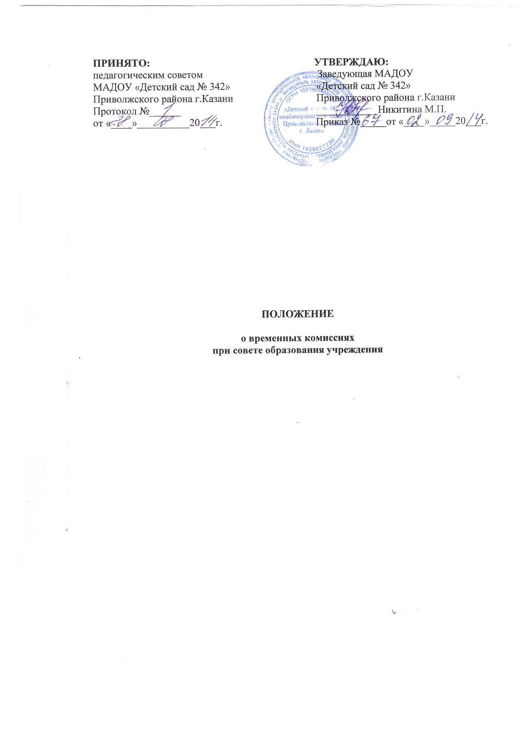

- Общее положения
1.1.Настоящее положение разработано для муниципального автономного дошкольного образовательного учреждения «Детский сад № 342 комбинированного вида» Приволжского района г.Казани (далее ДОУ).
1.2. Временные комиссии являются представительным органом в МАДОУ № 342.
1.3. Временные комиссии создаются с целью оказания помощи администрации по охране жизни и здоровья детей и сотрудников в организации воспитательно-образовательного процесса.
1.4. Порядок, ежим работы временных комиссий определяет руководитель МАДОУ.
1.5. В состав комиссии входит председатель и член профсоюзного комитета МАДОУ, могут входить специалисты правления образования с правом решающего голоса.
1.6. Временные комиссии создаются на начало года, сроком на 1 год.
1.7. Состав комиссии назначается приказом по МАДОУ.

- Компетенция временных комиссий
2.1.Полномочия временных комиссий регламентируется настоящим положением.
2.2. Временные комиссии совместно с администрацией МАДОУ решают вопросы о приемке в эксплуатацию:
- к началу учебного года; в работе в летний оздоровительный период;
- технического состояния спортивной площадки и инвентаря;
- технического состояния малых форм на участках МАДОУ;
- технического состояния внутреннего противопожарного водопровода на водоотдачу в МАДОУ;
- технического состояния лесенок и стремянок;
- технического состояния лестничных маршей
- технического состояния оборудования в спортивном зале.
2.3. Временные комиссии совместно с администрацией МАДОУ проводят:
- инвентаризацию основных средств и материально-имущественных ценностей, списание материальных средств пришедших в негодность;
- оценку труда лиц, работающих в учреждении в неблагоприятных условий труда;
- устанавливает выплату надбавок и других видов материального стимулирования.

- Организация работы временных комиссий
3.1.В состав временных комиссий входит не менее 5 человек с правом решающего голоса.
3.2. Временные комиссии избирают председателя и собираются не мене 2 раза в год.
3.3. Решение комиссии принимают большинством голосов от числа присутствующих. Результаты работы временных комиссий оформляются актом с обязательной росписью всех членов комиссии.

